Guía n°3: “Hábitos de vida saludable”

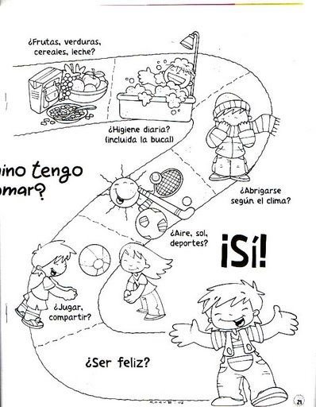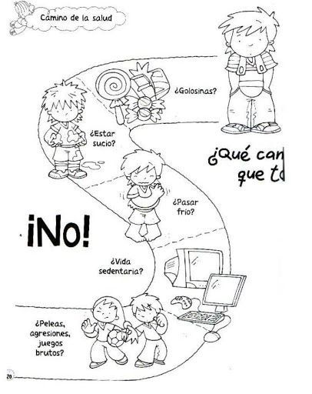Mi nombre es: ___________________________________________________________ Fecha: lunes 17 marzo 2025